棠外附小六年级第九周
数 学 试 题
班级 姓名 得分
一、填空。
1、$\frac{1}{8}=\frac{8}{( )}=\frac{( )}{\text{20}}=( )\text{\%}=\left( \right)$=3÷( ) (填小数)
2、用6米长的绳子将一只羊拴在一面靠墙的一根木桩上，这只羊的最大活动面积是（ ）
3、圆的直径有6厘米增加到8厘米，圆的面积增加了（ ）
4、一件上衣降价20%，表示上衣（ ）比（ ）降的钱是（ ）的20%，也可以表示现价是原价的（ ）。
5、一次作业中，文文做对4道题，错了1道题，她的错误率是( )。
6、一条高速公路全长240千米，先修了全长的20%，又修了$\frac{1}{5}$千米，还剩下（ ）千米没修。
7、一张长13厘米，宽9厘米的长方形纸板，最多可以剪（ ）个半径2厘米的圆。
8、60米的$\frac{1}{6}$，刚好是40米的( )%。
9、已知油菜籽的出油率为42%，有1050千克菜籽，会榨( )千克的菜油，如果榨出1050千克的菜油，用( )千克菜籽。
10、已知a、b是不为0的数，a的30%等于b的40%，比较：a（ ）b。
11、用若干的小正方体搭成的立体图形，从正面看到的图形是 ，从上面看到是 ，从右看到是 。搭成这样一个图形，需要( )个正方体。
二、计算下列各题。（能简算的要简算）
36×（$\frac{3}{4}$－$\frac{2}{9}$－$\frac{1}{6}$） $\frac{5}{7}$×80%＋$\frac{2}{7}$÷$\frac{5}{4}$ [1-（$\frac{1}{4}$+$\frac{3}{8}$）]÷$\frac{1}{3}$

4$\frac{5}{\text{12}}$-（2$\frac{1}{4}$+$\frac{5}{\text{12}}$）-1$\frac{3}{4}$ $\frac{2}{3}$×$\frac{5}{\text{16}}$×60% 52÷$\frac{8}{9}$×$\frac{2}{9}$

三、解方程：
$1+\text{75}\%x=\text{10}$ $\text{30}\%x+\text{20}\%x=8$ $\text{60}\%x−\text{20}\%x=\text{25}$ $3x−0\text{.}\text{25}×\text{24}=2\text{.}5$
四、图形计算
1、阴影部分面积是多少？
8cm

6、右图是在圆中画了一个最大的正方形,则图中阴影部分的面积是多少？
6cm

五、解决问题
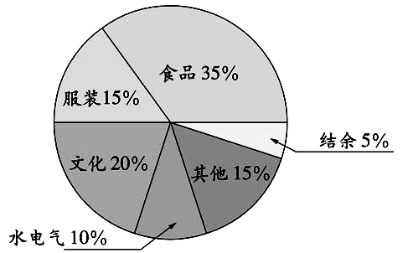
1、下面是淘气家六月份的生活开支情况统计图。如果淘气家六月份的总收入是2500元，那么这个月哪两样开支最多？一共是多少元？

2、园林工人用一根长20米的绳子测一棵古树的直径，他们把绳子绕在大树上，绕了两圈还多1.16米，这棵古树的横截面面积是多少？

3、一桶油，第一次倒出26升，第二次倒出了总数的20%，还有14升，第二次倒出油多少升？

4、李师傅第一月生产了440个零件,合格率是85%;第二个月生产了560个零件,合格率为95%,李师傅这两个月生产零件的合格率是多少?(百分号前保留一位小数)

$\frac{2}{7}$5、小明读一本故事书，第一天读了全书的 ，第二天读了余下页数的60%，已知第二天比第一天多读了6页。这本故事书多少页。

6、工程队铺一条路，第一天铺了全长的$\frac{2}{5}$，第二天比第一天少铺$\frac{1}{3}$，还剩210米没铺。这条路有多长？

- 有一件商品原价200元，降价30%后，再想恢复原价，应提价百分之几才恢复原价？

$\frac{3}{5}$
8、一项工程，甲、乙两人合做，36天完成，乙丙两人合做，45天王完成。现在甲、乙、丙三人合做15天后，剩下的工程再由乙单独做30天。问乙单独完成这项工程需要多少天？

